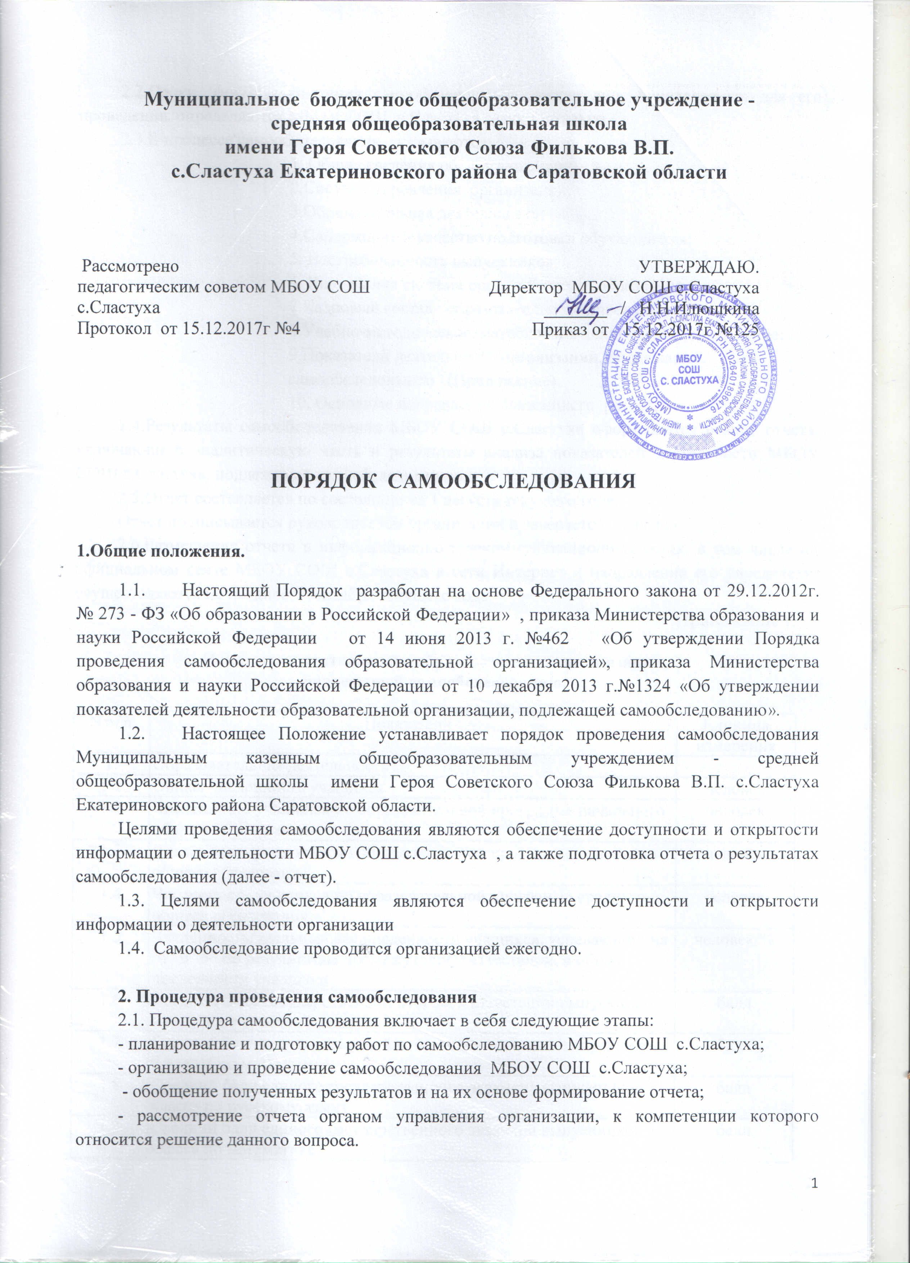

2.2.Сроки, форма проведения самообследования, состав лиц, привлекаемых для его проведения, определяются МБОУ СОШ с.Сластуха самостоятельно.
2.3.В процессе самообследования указываются:
1. Общие сведения об организации;
2.Система управления организации;
3.Образовательная деятельность;
4.Содержание и качество подготовки обучающихся;
5. Востребованность выпускников;
6. Внутренняя система оценки качества образования;
7.Кадровый состав образовательного учреждения;
8.Учебно-методическое, материально-техническое обеспечение;
9.Показатели деятельности организации, подлежащей самообследованию (Приложение)
10. Основные направления ближайшего развития.
2.4.Результаты самообследования МБОУ СОШ с.Сластуха оформляются в виде отчета, включающего аналитическую часть и результаты анализа показателей деятельности МБОУ СОШ с.Сластуха, подлежащей самообследованию.
2.5.Отчет составляется по состоянию на 1 августа текущего года.
Отчет подписывается руководителем организации и заверяется печатью.
2.6.Размещение отчета в информационно-телекоммуникационных сетях, в том числе на официальном сайте МБОУ СОШ с.Сластуха в сети Интернет и направление его учредителю осуществляются не позднее 1 сентября текущего года.
Приложение 1.

Показатели деятельности образовательной организации,
подлежащей самообследованию.

Nn/n | Показатели |  |  | Единица измерения
1. | Образовательная деятельность
1.1 | Общая численность учащихся |  |  | человек
1.2 | Численность учащихся по образовательной программе начального общего образования |  |  | человек
1.3 | Численность учащихся по образовательной программе основного общего образования |  |  | человек
1.4 | Численность учащихся по образовательной программе среднего общего образования |  |  | человек
1.5 | Численность/удельный вес численности учащихся, успевающих на "4" и "5" по результатам промежуточной аттестации, в общей численности учащихся |  |  | человек/%
1.6 | Средний балл государственной итоговой аттестации выпускников 9 класса по русскому языку |  |  | балл
1.7 | Средний балл государственной итоговой аттестации выпускников 9 класса по математике |  |  | балл
1.8 | Средний балл единого государственного экзамена выпускников 11 класса по русскому языку |  |  | балл
1.9 | Средний балл единого государственного экзамена выпускников 11 класса по математике |  |  | балл
1.10 | Численность/удельный вес численности выпускников 9 класса, получивших неудовлетворительные результаты на государственной итоговой аттестации по русскому языку, в общей численности выпускников 9 класса |  |  | человек/%
1.11 | Численность/удельный вес численности выпускников 9 класса, получивших неудовлетворительные результаты на государственной итоговой аттестации по математике, в общей численности выпускников 9 класса |  |  | человек/%
1.12 | Численность/удельный вес численности выпускников 11 класса, получивших результаты ниже установленного минимального количества баллов единого государственного экзамена по русскому языку, в общей численности выпускников 11 класса |  |  | человек/%
1.13 | Численность/удельный вес численности выпускников 11 класса, получивших результаты ниже установленного минимального количества баллов единого государственного экзамена по математике, в общей численности выпускников 11 класса |  |  | человек/%
1.14 | Численность/удельный вес численности выпускников 9 класса, не получивших аттестаты об основном общем образовании, в общей численности выпускников 9 класса |  |  | человек/%
1.15 | Численность/удельный вес численности выпускников 11 класса, не получивших аттестаты о среднем общем образовании, в общей численности выпускников 11 класса |  |  | человек/%
1.16 | Численность/удельный вес численности выпускников 9 класса, получивших аттестаты об основном общем образовании с отличием, в общей численности выпускников 9 класса |  |  | человек/%
1.17 | Численность/удельный вес численности выпускников 11 класса, получивших аттестаты о среднем общем образовании с отличием, в общей численности выпускников 11 класса |  |  | человек/%
1.18 | Численность/удельный вес численности учащихся, принявших участие в различных олимпиадах, смотрах, конкурсах, в общей численности учащихся |  |  | человек/%
1.19 | Численность/удельный вес численности учащихся - победителей и призеров олимпиад, смотров, конкурсов, в общей численности учащихся, в том числе: |  |  | человек/%
1.19.1 | Регионального уровня |  |  | человек/%
1.19.2 | Федерального уровня |  |  | человек/%
1.19.3 | Международного уровня |  |  | человек/%
1.20 | Численность/удельный вес численности учащихся, получающих образование с углубленным изучением отдельных учебных предметов, в общей численности учащихся |  |  | человек/%
1.21 | Численность/удельный вес численности учащихся, получающих образование в рамках профильного обучения, в общей численности учащихся |  |  | человек/%
1.22 | Численность/удельный вес численности обучающихся с применением дистанционных образовательных технологий, электронного обучения, в общей численности учащихся |  |  | человек/%
1.23 | Численность/удельный вес численности учащихся в рамках сетевой формы реализации образовательных программ, в общей численности учащихся |  |  | человек/%
1.24 | Общая численность педагогических работников, в том числе: |  |  | человек
1.25 | Численность/удельный вес численности педагогических работников, имеющих высшее образование, в общей численности педагогических работников |  |  | человек/%
1.26 | Численность/удельный вес численности педагогических работников, имеющих высшее образование педагогической направленности (профиля), в общей численности педагогических работников |  |  | человек/%
1.27 | Численность/удельный вес численности педагогических работников, имеющих среднее профессиональное образование, в общей численности педагогических работников |  |  | человек/%
1.28 | Численность/удельный вес численности педагогических работников, имеющих среднее профессиональное образование педагогической направленности (профиля), в общей численности педагогических работников |  |  | человек/%
1.29 | Численность/удельный вес численности педагогических работников, которым по результатам аттестации присвоена квалификационная категория, в общей численности педагогических работников, в том числе: |  |  | человек/%
1.29.1 | Высшая |  |  | человек/%
1.29.2 | Первая |  |  | человек/%
1.30 | Численность/удельный вес численности педагогических работников в общей численности педагогических работников, педагогический стаж работы которых составляет: |  |  | человек/%
1.30.1 |  | До 5 лет | человек/%
1.30.2 |  | Свыше 30 лет | человек/%
1.31 |  | Численность/удельный вес численности педагогических работников в общей численности педагогических работников в возрасте до 30 лет | человек/%
1.32 |  | Численность/удельный вес численности педагогических работников в общей численности педагогических работников в возрасте от 55 лет | человек/%
1.33 |  | Численность/удельный вес численности педагогических и административно-хозяйственных работников, прошедших за последние 5 лет повышение квалификации/профессиональную переподготовку по профилю педагогической деятельности или иной осуществляемой в образовательной организации деятельности, в общей численности педагогических и административно-хозяйственных работников | человек/%
1.34 |  | Численность/удельный вес численности педагогических и административно-хозяйственных работников, прошедших повышение квалификации по применению в образовательном процессе федеральных государственных образовательных стандартов, в общей численности педагогических и административно-хозяйственных работников | человек/%
2. |  | Инфраструктура
2.1 |  | Количество компьютеров в расчете на одного учащегося | единиц
2.2 |  | Количество экземпляров учебной и учебно-методической литературы из общего количества единиц хранения библиотечного фонда, состоящих на учете, в расчете на одного учащегося | единиц
2.3 |  | Наличие в образовательной организации системы электронного документооборота | да/нет
2.4 |  | Наличие читального зала библиотеки, в том числе: | да/нет
2.4.1 |  | С обеспечением возможности работы на стационарных компьютерах или использования переносных компьютеров | да/нет
2.4.2 |  | С медиатекой | да/нет
2.4.3 |  | Оснащенного средствами сканирования и распознавания текстов | да/нет
2.4.4 |  | С выходом в Интернет с компьютеров, расположенных в помещении библиотеки | да/нет
2.4.5 |  | С контролируемой распечаткой бумажных материалов | да/нет
2.5 |  | Численность/удельный вес численности учащихся, которым обеспечена возможность пользоваться широкополосным Интернетом (не менее 2 Мб/с), в общей численности учащихся | человек/%
2.6 |  | Общая площадь помещений, в которых осуществляется образовательная деятельность, в расчете на одного учащегося | кв. м

